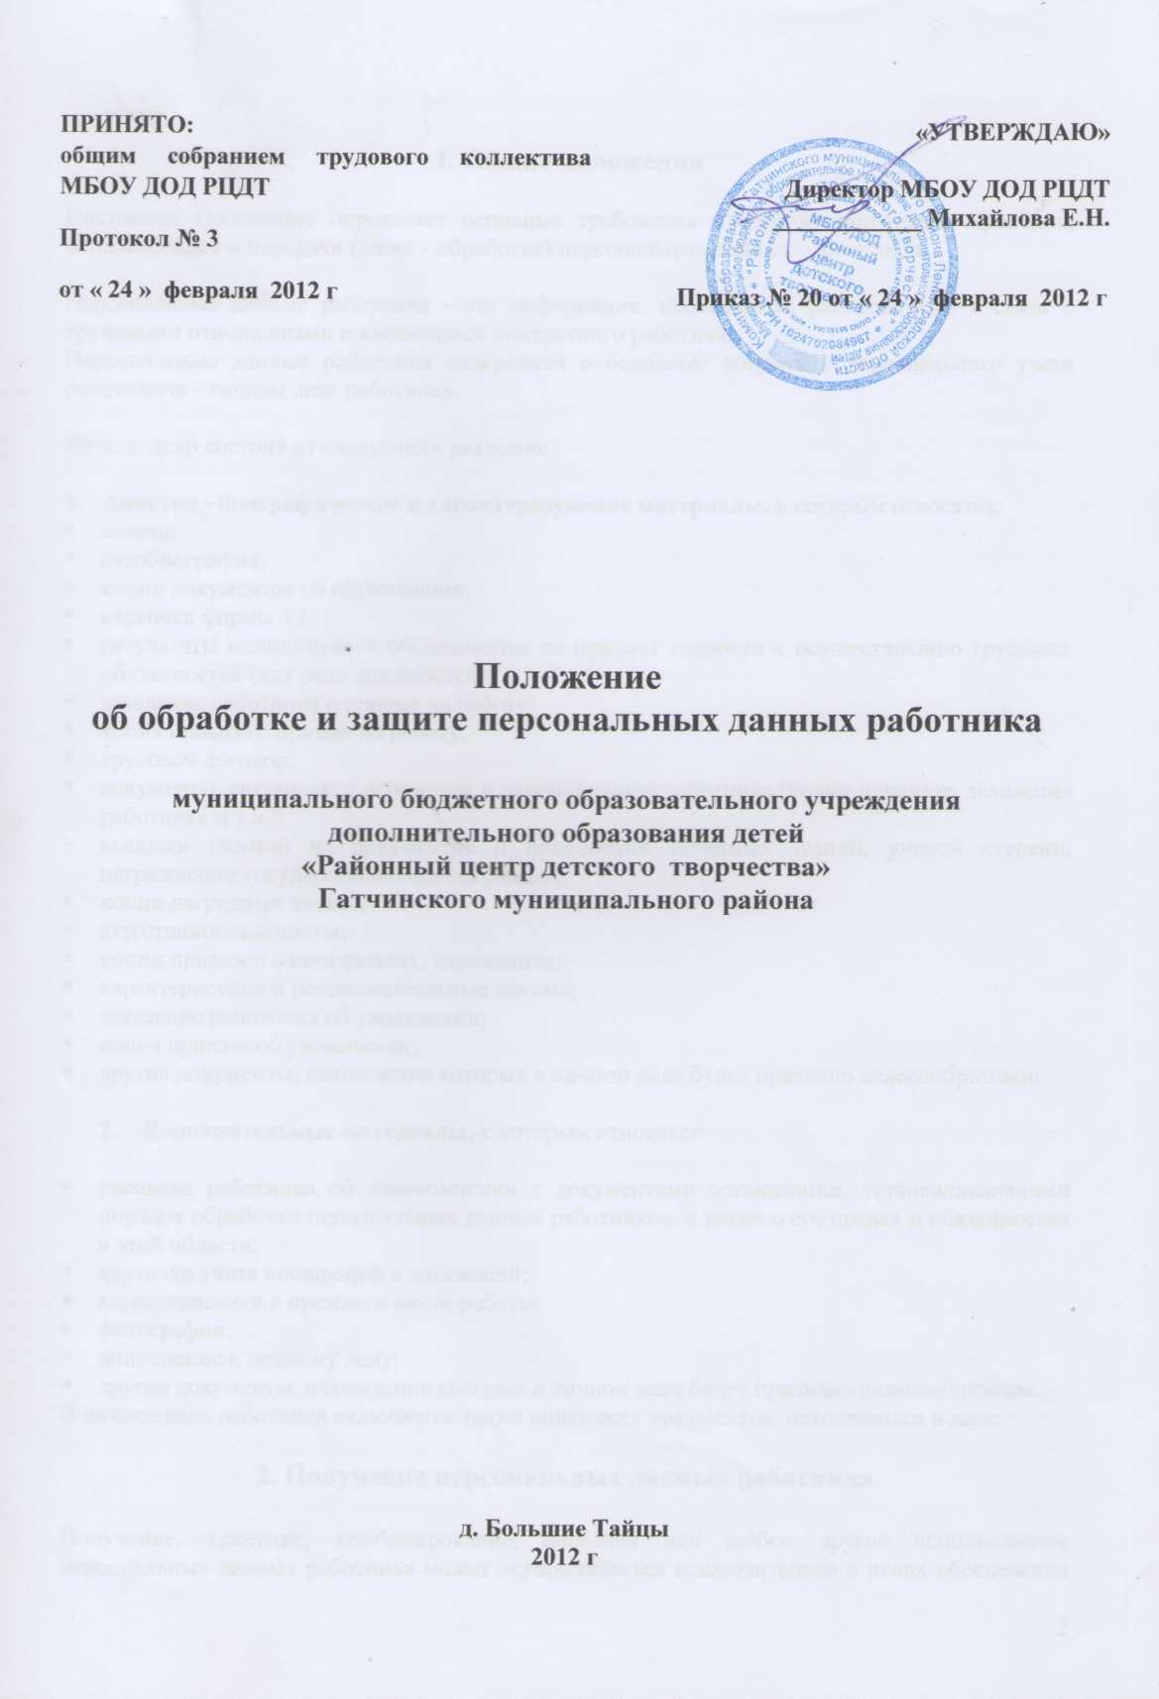

I. Общие положения

Настоящее Положение определяет основные требования к порядку получения, хранения, использования и передачи (далее - обработке) персональных данных работников.

Персональные данные работника - это информация, необходимая работодателю в связи с трудовыми отношениями и касающаяся конкретного работника.
Персональные данные работника содержатся в основном документе персонального учета работников - личном деле работника.

Личное дело состоит из следующих разделов:

1. Анкетно - биографические и характеризующие материалы, к которым относятся:
- анкета;
- автобиография;
- копии документов об образовании;
- карточка формы Т2
- результаты медицинского обследования на предмет годности к осуществлению трудовых обязанностей (для ряда должностей);
- заявление работника о приеме на работу;
- копия приказа о приеме на работу;
- трудовой договор;
- документы, связанные с переводом и перемещением работника (копии приказов, заявления работника и т.п.);
- выписки (копии) из документов о присвоении почетных званий, ученой степени, награждении государственными наградами;
- копии наградных листов;
- аттестационные листы;
- копии приказов о поощрениях, взысканиях;
- характеристики и рекомендательные письма;
- заявление работника об увольнении;
- копия приказа об увольнении;
- другие документы, нахождение которых в личном деле будет признано целесообразным;

- Дополнительные материалы, к которым относятся:

- расписка работника об ознакомлении с документами организации, устанавливающими порядок обработки персональных данных работников, а также о его правах и обязанностях в этой области;
- карточки учета поощрений и взысканий;
- характеристики с прежнего места работы;
- фотографии;
- дополнение к личному делу;
- другие документы, нахождение которых в личном деле будет признано целесообразным.
В личное дело работника включается также опись всех документов, находящихся в деле.

2. Получение персональных данных работника

Получение, хранение, комбинирование, передача или любое другое использование персональных данных работника может осуществляться исключительно в целях обеспечения соблюдения законов и иных нормативных правовых актов, содействия работникам в трудоустройстве, обучении и продвижении по службе, обеспечения личной безопасности работников, контроля количества и качества выполняемой работы и обеспечения сохранности имущества.
Все персональные данные работника получаются у него самого. Если персональные данные работника возможно получить только у третьей стороны, то работник должен быть уведомлен об этом заранее, и от него должно быть получено письменное согласие. Работодатель должен сообщить работнику о целях, предполагаемых источниках и способах получения персональных данных, а также о характере подлежащих получению персональных данных и последствиях отказа работника дать письменное согласие на их получение.

Не допускается получение и обработка персональных данных работника о его политических, религиозных и иных убеждениях и частной жизни, а также о его членстве в общественных объединениях или его профсоюзной деятельности, за исключением случаев, предусмотренных законодательством РФ.

При принятии решений относительно работника на основании его персональных данных не допускается использование данных, полученных исключительно в результате их автоматизированной обработки или электронного получения.
В случаях, непосредственно связанных с вопросами трудовых отношений, в соответствии со ст. 24 Конституции РФ возможно получение и обработка данных о частной жизни работника только с его письменного согласия.

3. Формирование и ведение личных дел

Личное дело работника формируется после издания приказа о его приеме на работу.
Первоначально в личное дело группируются документы, содержащие персональные данные работника, в порядке, отражающем процесс приема на работу:
- кадровая справка;
- заявление работника о приеме на работу;
- анкета;
- автобиография;
- характеристика - рекомендация;
- результат медицинского обследования на предмет годности к осуществлению трудовых обязанностей;
- копия приказа о приеме на работу;
- расписка работника об ознакомлении с документами организации, устанавливающими порядок обработки персональных данных работников, а также об его правах и обязанностях в этой области;
- расписка работника об ознакомлении его с локальными нормативными актами организации;
- дополнение к личному делу;
- карточка поощрений и взысканий;
- внутренняя опись.

Все документы личного дела подшиваются в обложку образца, установленного в организации; на обложке должны быть фамилия, имя, отчество работника.
Личному делу присваивается номер, который фиксируется в журнале учета личных дел. Номер личного дела проставляется в верхнем левом углу обложки дела.
К каждому личному делу прилагается фотография работника (без головного убора) формата 3X4. На оборотной стороне фотографии указываются фамилия, имя, отчество работника, заверяемые личной подписью кадрового работника и печатью.

В каждом разделе личного дела ведется внутренняя опись, куда заносятся наименования всех подшитых документов, дата их включения в дело, количество листов, а также дата изъятия документа из дела с указанием лица, изъявшего документ, и причину изъятия. В случае временного изъятия документа вместо него вкладывается лист-заменитель. Изъятие документов из личного дела производится исключительно с разрешения руководителя кадрового отдела. Внутренняя опись подписывается лицом, ее составляющим, с указанием даты составления.

Все документы, поступающие в личное дело, располагаются в хронологическом порядке.
Не допускается включать в личное дело документы второстепенного значения, имеющие временные (до 10 лет) сроки хранения, например, справки с места жительства, о состоянии здоровья, о семейном положении и т.п.
Листы документов, подшитых в личное дело, нумеруются.

Анкета является основным документом личного дела, представляющим собой перечень вопросов о биографических данных работника, его образовании, выполняемой работе с начала трудовой деятельности, семейном положении, месте прописки или проживания и т.п. Анкета заполняется работником самостоятельно при оформлении приема на работу.

При заполнении анкеты работник должен заполнять все ее графы, на все вопросы давать полные ответы, не допускать исправлений или зачеркивания, прочерков, помарок, в строгом соответствии с записями, которые содержатся в его личных документах. Отрицательные ответы в графах анкеты записываются без повторения вопроса (например, "дети" - "не имею").
При заполнении графы "Образование" следует применять следующие формулировки: "высшее", "неполное высшее", "среднее специальное", "неполное среднее", в зависимости от того, какой документ имеется у работника.

В графе "Ближайшие родственники" перечисляются все члены семьи работника с указанием степени родства (отец, мать, муж, жена, сын, дочь, родные брат и сестра), далее перечисляются близкие родственники, проживающие совместно с работником. Указываются фамилия, имя, отчество и дата рождения каждого члена семьи.

В графе "Выполняемая работа с начала трудовой деятельности" отражаются сведения о работе в строгом соответствии с записями в трудовой книжке. В трудовую деятельность не включается время учебы в общеобразовательных школах, профессионально-технических и других приравненных к ним учебных заведениях. Все записи производятся в хронологическом порядке.

При заполнении анкеты используются следующие документы:
- паспорт;
- трудовая книжка;
- военный билет;
- документы об образовании;
- документы о присвоении ученой степени, ученого звания.

Анкета подписывается лицом, принимаемым на работу, и сотрудником отдела кадров после сверки сведений, занесенных в анкету, с соответствующими документами и заверяется печатью.

Автобиография - документ, содержащий описание в хронологической последовательности основных этапов жизни и деятельности принимаемого работника. Автобиография составляется в произвольной форме, без помарок и исправлений.
Основные моменты, которые должны быть освещены в автобиографии:
- фамилия, имя, отчество;
- число, месяц и год рождения;
- полученное образование (где, когда, в каких учебных заведениях, по какой специальности);
- время начала трудовой деятельности;
- причины перехода на другое место работы;
- отношение к воинской обязанности, воинское звание;
- наличие правительственных наград, поощрений;
- сведения о семейном положении и близких родственниках;
- дата составления автобиографии и личная подпись составляемого.

Автобиография, составленная при приеме на работу, не подлежит корректировке. При необходимости внесения изменений или дополнений, они фиксируются на отдельном листе, подписываются работником с указанием даты и приобщаются к первичной автобиографии. В случае больших изменений биографических данных работника от него может быть затребована обновленная автобиография, первоначальную при этом помещают в раздел личного дела "Дополнительные материалы".
Автобиография не заверяется подписями должностных лиц или печатями.

Копии документов об образовании заверяются личными подписями сотрудниками директора по персоналу или лица его замещающего после сверки их с подлинниками документов.

Дополнение к личному делу - документ, в котором фиксируются сведения о перемещении работника по работе (дата вступления в должность и дата ухода с нее), с указанием причины перемещения ("Назначен с понижением в аттестационном порядке").
Дополнение к личному делу составляется работником кадрового отдела и не нуждается в заверении подписью либо печатью.

Кадровая справка составляется работником отдела кадров на бланке принятого в организации образца, содержит в себе сведения о персональных данных работника в полном соответствии с данными анкеты и автобиографии работника. В случае обновления старая кадровая справка изымается из раздела личного дела "Анкетно - биографические и характеризующие материалы", приобщается к "Дополнительным материалам" и заменяется новой. Кадровая справка подписывается руководителем кадрового отдела.

В дальнейшем личное дело пополняется документами, возникающими в процессе трудовой деятельности работника, к которой относятся:
- аттестационные листы;
- копии документов об утверждении в должности;
- другие характеризующие и дополняющие материалы, перечисленные в разделе I. настоящего Положения.

Личное дело ведется на протяжении всей трудовой деятельности работника. Изменения, вносимые в личное дело, должны быть подтверждены соответствующими документами (например, копия свидетельства о браке).
Работник отдела кадров, ответственный за документационное обеспечение кадровой деятельности, принимает от принимаемого на работу работника документы, проверяет полноту их заполнения и правильность указываемых сведений в соответствии с предъявленными документами.

4. Права и обязанности работника
в области защиты его персональных данных

Работник обязуется предоставлять персональные данные, соответствующие действительности.
Работник имеет право на:

- полную информацию о своих персональных данных и обработке этих данных;
- свободный бесплатный доступ к своим персональным данным, включая право на получение копий любой записи, содержащей персональные данные работника, за исключением случаев, предусмотренных законодательством РФ;
- определение своих представителей для защиты своих персональных данных;
- доступ к относящимся к нему медицинским данным с помощью медицинского специалиста по своему выбору;
- требование об исключении или исправлении неверных или неполных персональных данных, а также данных, обработанных с нарушением требований. При отказе работодателя исключить или исправить персональные данные работника он имеет право заявить в письменной форме работодателю о своем несогласии с соответствующим обоснованием такого несогласия. Персональные данные оценочного характера работник имеет право дополнить заявлением, выражающим его собственную точку зрения;
- требование об извещении работодателем всех лиц, которым ранее были сообщены неверные или неполные персональные данные работника, обо всех произведенных в них исключениях, исправлениях или дополнениях;
- обжалование в суд любых неправомерных действий или бездействия работодателя при обработке и защите его персональных данных.

5. Учет, хранение и передача персональных данных работника

Личные дела, в которых хранятся персональные данные работников, являются документами "Для внутреннего пользования".
Личное дело регистрируется, о чем вносится запись в "Журнал учета личных дел". Журнал содержит следующие графы:

- порядковый номер личного дела;
- фамилия, имя, отчество сотрудника;
- дата постановки дела на учет;
- дата снятия дела с учета.

Личные дела работников, работающих в настоящее время хранятся у документоведа. Для этого используются специально оборудованные шкафы или сейфы, которые запираются и опечатываются. Личные дела располагаются в порядке согласно их номерам либо в алфавитном порядке.

После увольнения работника в личное дело вносятся соответствующие документы (заявление о расторжении трудового договора, копия приказа о расторжении трудового договора), составляется окончательная опись, само личное дело оформляется и передается для хранения.
Личные дела работников, уволенных из организации, хранятся а архиве организации в алфавитном порядке.

Не допускается:
- сообщать персональные данные работника третьей стороне без письменного согласия работника, за исключением случаев, когда это необходимо в целях предупреждения угрозы жизни и здоровью работника, а также в случаях, установленных законодательством РФ;
- сообщать персональные данные работника в коммерческих целях без его письменного согласия;
- запрашивать информацию о состоянии здоровья работника, за исключением тех сведений, которые относятся к вопросу о возможности выполнения работником трудовой функции.

Доступ к персональным данным работников разрешается только специально уполномоченным лицам, при этом указанные лица должны иметь право получать только те персональные данные работника, которые необходимы для выполнения конкретных функций.

При передаче персональных данных работника третьим лицам необходимо предупреждать их о том, что эти данные могут быть использованы лишь в целях, для которых они сообщены, и требовать от этих лиц подтверждения того, что это правило соблюдено. Лица, получающие персональные данные работника, обязаны соблюдать режим секретности (конфиденциальности). Исключение составляет обмен персональными данными работников в порядке, установленном законодательством РФ.

Передача персональных данных работника в пределах одной организации осуществляется в соответствии с локальными нормативными актами данной организации.

Передача персональных данных работника его представителям осуществляется в порядке, установленном в организации. Объем передаваемой информации ограничивается только теми персональными данными работника, которые необходимы для выполнения указанными представителями их функций.

6.Срок действия Положения

  - Срок действия Положения неограничен.
  - При изменении нормативно-правовых документов, регламентирующих деятельность
муниципальных бюджетных образовательных учреждений дополнительного образования детей, в документ вносятся изменения в соответствии с установленным порядком.

Приложение к Положению
о персональных данных работника

Расписка Я, ___________________________________________________
(Ф.И.О. работника, должность),

ознакомлен с "Положением о персональных данных работника", права и обязанности в области защиты персональных данных мне разъяснены.

Ф.И.О. работника | должность | дата | подпись

